新 书 推 荐
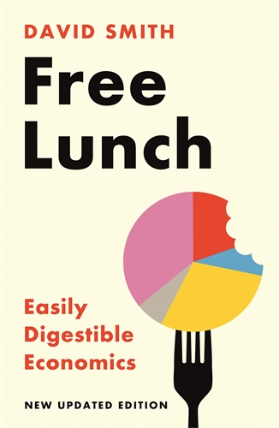
中文书名：《免费的午餐》
英文书名：FREE LUNCH
作 者：David Smith
出 版 社：Profile
代理公司：ANA/Lauren Li
页 数：364页
出版时间：2022年1月
代理地区：中国大陆、台湾
审读资料：电子稿
类 型：大众社科

内容简介：

他的散文没有专业术语、混淆视听和无休止的从句，恰到好处。

全新修订版经典指南。

经济从来没有像现在这样与人们关联紧密。“天下没有免费的午餐”是每个人都听过的一句经济学名言。但是为什么？关于午餐的价格及其他的一切经济学到底教会我们什么？

《免费的午餐》就像一场精彩的午餐谈话，将护送你了解经济的奥秘。你的向导将是这个领域中一些最伟大的人物，比如斯密、马克思和凯恩斯。在这个经济不稳定的时代，这本聪明机智的经济学指南是必不可少的读物，甚至比最美味的宴会更令人满意。

作者简介：
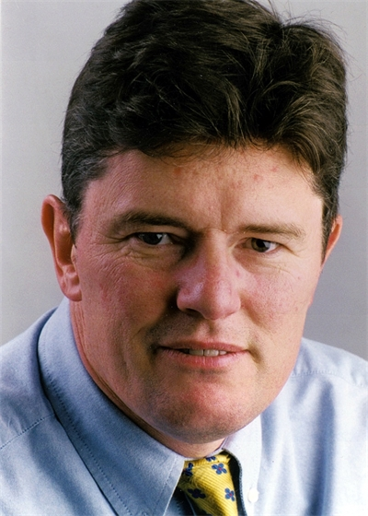
大卫·史密斯（David Smith）是《星期日泰晤士报》（Sunday Times）的经济专栏编辑，也是包括《龙与象》（The Dragon and the Elephant）和经典经济学指南《免费的午餐》（Free Lunch）在内的多部书籍的作者。

媒体评价：

“大卫·史密斯巧妙地剔除了许多围绕现代经济学的令人头疼的废话，为这个许多人‘声称了解’的主题提供了一个非常容易理解的指南。”
——英国广播公司商业编辑杰夫·兰德尔（Jeff Randall）

“史密斯是一位和蔼可亲、才华横溢的伙伴。”
——马丁·海明（Martin Hemming），《观察家报》（Observer）

“他的散文没有专业术语、混淆视听和无休止的从句，恰到好处。”
——罗斯·莱吉（Ross Leckie），《泰晤士报》（The Times）

谢谢您的阅读！
请将回馈信息发至：李文浩 （Lauren Li）
安德鲁﹒纳伯格联合国际有限公司北京代表处
北京市海淀区中关村大街甲59号中国人民大学文化大厦1705室, 邮编：100872
电话：010-82449901
传真：010-82504200
Email: JHuang@nurnberg.com.cn
网址：www.nurnberg.com.cn
微博：http://weibo.com/nurnberg
豆瓣小站：http://site.douban.com/110577/
微信订阅号：安德鲁书讯


